МОЯ ЖИЗНЬ – ЕГО ПОБЕДА!

«С каждым годом остаётся всё меньше и меньше участников Великой Отечественной войны…» - всякий раз слыша эти слова, я не могу не осознавать, что это правда. Мы все смертны, и даже если человек не умер в голодной блокаде, не стал жертвой свинцового дождя или огня артиллерии, смерть всё равно исправляет свои ошибки. И время не жалеет никого. Но не всё так трагично, когда ты знаешь, что человек своими поступками оставил о себе добрую и светлую память, что благодаря его стараниям, смогли эвакуироваться из окружённого города хотя бы несколько беженцев, а оставшимся голодающим была доставлена ещё одна спасительная порция хлеба. Мой прадед, Михаил Алексеевич Кумзёров, моряк Балтийского флота и защитник города на Неве, тот, о ком я хотел бы рассказать.
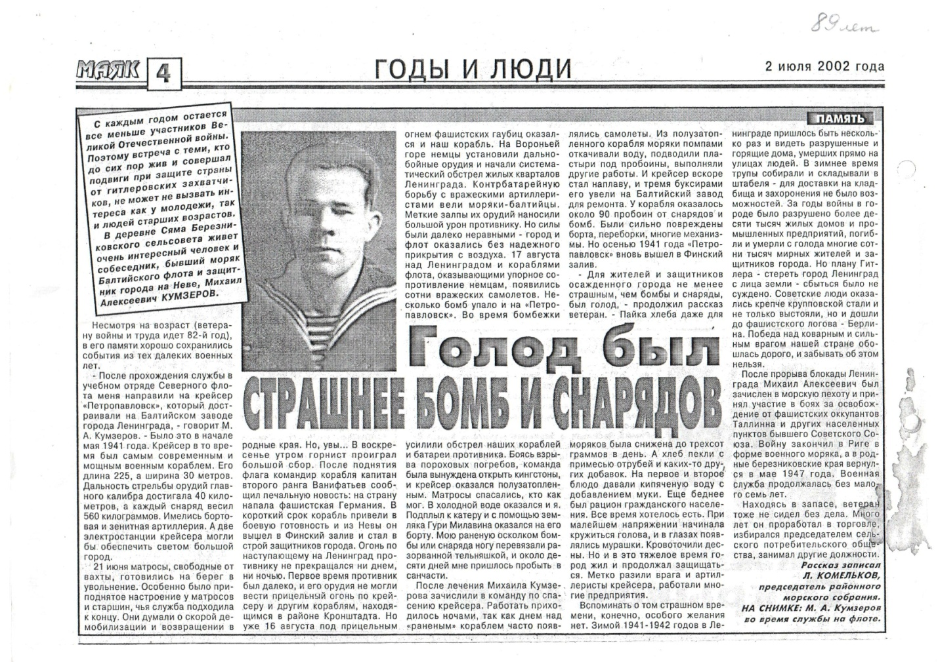
Ленинград… Как много связано трагических историй с этим многострадальным окружённым городом в начальный период войны. Михаил Алексеевич, будучи старшиной второй статьи по специальности инженер-механик, проходил тогда службу на крейсере «Петропавловск» базировавшемся в Кронштадте. Вот что писал в своих мемуарах прадед:
«21 июня матросы, свободные от вахты готовились на берег в увольнение. Особенно было приподнятое настроение у матросов и старшин, чья служба подходила к концу. Они думали о скорой демобилизации и возвращении в родные края. Но, увы... В воскресенье утром горнист проиграл большой сбор…»
22 июня гитлеровские захватчики вторглись на территорию СССР. Войска армии «Север» получили приказ на ликвидацию северной столицы – Ленинграда, однако их стремительный блицкриг был заторможен опустошающим артобстрелом орудий кораблей балтийского флота. Среди них был и «Петропавловск» - один из самых современных на тот момент крейсеров вёл огонь по наступающим гитлеровским частям снарядами главного калибра массой 560 килограммов.
Михаил Алексеевич писал: «Первое время противник был далеко, и его орудия не могли вести прицельный огонь по крейсеру и другим кораблям в районе Кронштадта. Но уже 16 августа под прицельным огнём фашистских гаубиц оказался и наш корабль».
После последующей бомбардировки 17 августа, несколько бомб попало в корабль и, тот сев на мель, оказался полузатопленным.
«Матросы спасались, кто как мог. В холодной воде оказался и я. Подплыл к катеру и с помощью земляка Гури Милавина оказался на борту. Мою раненую осколком бомбы или снаряда ногу перевязали разорванной тельняшкой, и около десяти дней мне пришлось пробыть в санчасти».
Так как «Петропавловск» был всё ещё способен к плаванью и ведению стрельбы, после восстановления старшина был зачислен в команду по спасению судна. В труднейших условиях ночной работы, из-за опасности повторного авианалёта, корабль с 90 пробоинами был отбуксирован назад на Балтийский завод, однако осенью 1941 года снова вышел в Финский залив.
Зима же 1941-1942, по воспоминаниям прадеда, была одна из самых страшных за всё время войны: «Для жителей и защитников осаждённого города не менее страшным, чем бомбы и снаряды был голод. Пайка хлеба даже для моряков была снижена до трёхсот граммов в день. А хлеб пекли с примесью отрубей и каких-то других добавок. Ещё беднее был рацион гражданского населения. Все время хотелось есть. При малейшем напряжении начинала кружиться голова, и в глазах появлялись мурашки. Кровоточили дёсны. Но и в это тяжёлое время город жил и продолжал защищаться. Метко разили врага артиллеристы крейсера, работали многие предприятия».
Михаил Алексеевич, лично несколько раз бывавший в самом городе, рисовал ужасные картины тысяч разрушенных домов и горы трупов, которых просто не было возможности захоронить по-человечески. Однако блокада, длившаяся 842 дна, всё-таки была прорвана и снята окончательно в 18 января 1943 года, о чём он тоже вспоминал в мемуарах: «Но плану Гитлера – стереть Ленинград с лица земли – сбыться было не суждено. Советские люди оказались крепче крупповской стали и не только выстояли, но и дошли до фашистского логова – Берлина».
После обороны города, Михаил продолжил службу уже на берегу, в составе морской пехоты. Ему ещё предстояли бои за освобождение Таллинна и других оккупированных, а войну он закончил, дойдя до Риги, после чего вернулся в родные берязниковские края в 1947 году.
Это была обыкновенная история, участника боёв Второй мировой войны, однако именно из таких одиночных усилий ковалась победа: не только на передовой под огнём пулемётов и в окопных штыковых столкновений, но и руками трудящихся в тылу. Госпиталя, которых в Вологде тогда было великое множество, железнодорожные перевозки, питавшие силы фронта, в которых, кстати, непосредственно принимал участие мой второй прадед, Василий Васильевич, и множество других подвигов совершали жители за спинами солдат.
«Всё для фронта – всё для победы» - гласил лозунг. Они отдали всё, чтобы жили мы. И мы должны навсегда запомнить, что фраза «Его победа - моя жизнь» может значить не только заслугу одного человека, но всех героев, ветеранов той минувшей эпохи.
Кореньков Сергей,
ученик 11 А класса
МОУ «СОШ №5» г. Вологды
Учитель – Е.В. Седунова

